Aprilie 2021

Demararea activităților derulate de echipele mobile în cadrul proiectului
VIP - PLUS "Voluntariat - Initiative - Profesionalism pentru calitate in serviciile de zi destinate copiilor din comunitatile vulnerabile"

Începând din luna aprilie 2021, cele 2 echipe mobile ale PP, formate fiecare din câte 2 specialiști ai DGASPC Ialomița: expert abilitare și expert incluziune, au demarat activitățile în cadrul celor 3 centre de zi - Centrul de Ingrijire de Zi Slobozia, Centrul Multifunctional – Cartier Bora și Centrul de Zi din cadrul Centrului Local de Asistență Socială Făcăeni. Aceste activități se adresează atât copiilor înscriși în centrele de zi, părinților acestora, dar și personalului din centre și au la bază Metodologia de lucru pentru acordarea de servicii copiilor din GT, elaborată de P4 – Asociația CRIPS și aprobată de managerul de proiect. | 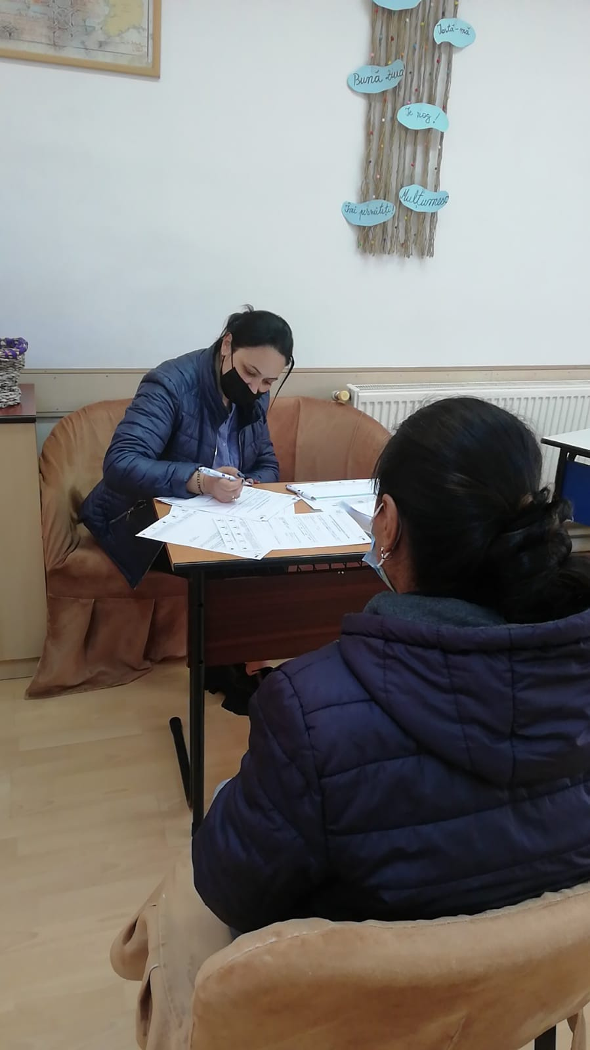
Pe parcursul lunii aprilie a.c, cele 2 echipe mobile au furnizat servicii pentru număr de 24 de copii (15 copii - Slobozia și Bora; 9 copii - Făcăeni) și 12 persoane adulte (părinți) (9 - Slobozia și Bora și 3 - Făcăeni).
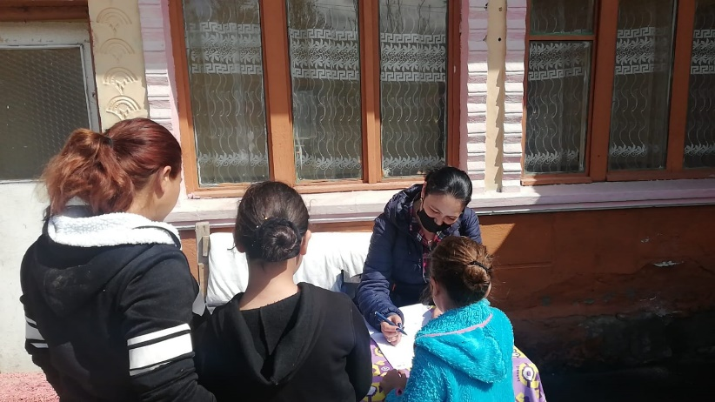 | Pentru fiecare dintre aceste persoane au fost realizate următoarele acțiuni:  - Înregistrarea în GT al proiectului și completarea formularelor specificate în Procedură;  - Evaluarea inițială a copiilor și planificarea intervenției individuale (completarea Fișei de evaluare inițială, a Planului individual de intervenție și a Fișei serviciilor acordate copilului și familiei)
De asemenea, echipele mobile au furnizat sprijin personalului din cadrul centrelor de zi prin implicarea în activitățile curente derulate cu copiii, prin desfășurarea unor sesiuni de consiliere, informare și conștientizare cu părinții copiilor înscriși în centrele de zi. 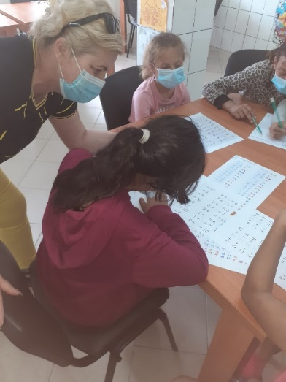 | 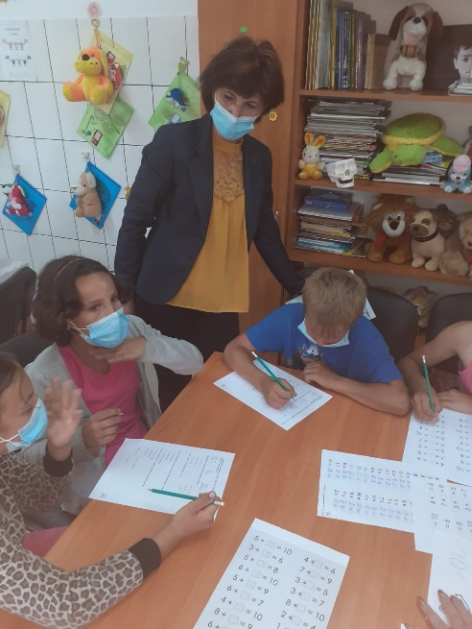
Proiectul își propune prin activitățile derulate să furnizeze servicii copiilor înregistrați în centrele de zi și familiilor acestora prin următoarele tipuri de intervenție:
- abilitare copii - prin activitati cotidiene in centrele de zi, activitati inovante de „empowerement video”, suport educational on-line, organizare de tabere si excursii; in contextul specific al pandemiei COVID19 activitatile vor respecta cu strictete masurile de prevenire a infectiei;
- abilitare a parintilor/ altor membri ai familiilor copiilor de etnie roma din centrele de zi - consiliere individuala si de grup, realizarea de materiale informative si utilizarea lor in activitati curente de informare a parintilor/ altor membri ai familiilor copiilor din centre in care se pune accentul pe furnizarea de informații persoanelor de etnie romă, în special femeilor și tinerelor de etnie romă, privind modul în care își pot afirma drepturile, accesa servicii și trage la răspundere instituțiile statului sau pe cele private, importanta educatiei si participarii scolare etc..
Activitatile de abilitare a copiilor si tinerilor se refera la cunoasterea drepturilor copilului, educatie pentru sanatate – cu accent pe prevenirea infectarii COVID19- participarii copilului si a capacitatii personale de actiune („empowerement”).
Activitatile de abilitare a parintilor se refera la informarea, consilierea si sprijinirea parintilor, in special a mamelor, privind imbunatatirea calitatilor parentale, educatia pentru sanatate, dezvoltare personala, precum si modul în care își pot afirma drepturile, accesa servicii și trage la răspundere instituțiile statului sau pe cele private daca se confrunta cu dificultati.

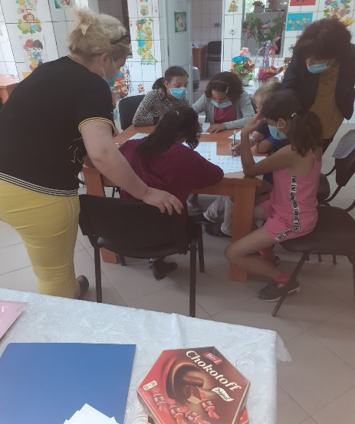 | 